附件一：
正式用水 |  |  | 施工用水
序号 | 所需  资料 | 是否受理必备 | 序号 | 所需  资料 | 是否受理必备
1 | 用水报装申请表 | 是 | 1 | 用水报装申请表 | 是
2 | 有效资料证明  （产权证明或授权书） | 是 | 2 | 有效资料证明  （产权证明或授权书） | 是
3 | 建设工程规划许可证 | 可容缺提供 | 3 | 建设工程规划许可证 | 可容缺提供
4 | 建筑工程施工许可证 | 可容缺提供 | 4 | 建筑工程施工许可证  （涉及二次加压项目） | 可容缺提供
5 | 二次加压登记备案表  （涉及二次加压项目） | 可容缺提供
用水报装申请资料明细表（1）

用水报装申请资料明细表（2）
已有建筑物申请用水 |  |  | 户表改造
序号 | 所需  资料 | 是否受理必备 | 序号 | 所需  资料 | 是否受理必备
1 | 用水报装申请表 | 是 | 1 | 用水报装申请表 | 是
2 | 有效资料证明  （产权证明或授权书） | 是 | 2 | 全量用户信息 | 是
3 | 二次加压登记备案表  （涉及二次加压项目） | 可容缺提供 | 3 | 全量用户授权同意 | 是
 |  |  | 4 | 全量产权证明 | 是
 |  |  | 5 | 二次加压登记备案表  （涉及二次加压项目） | 可容缺提供

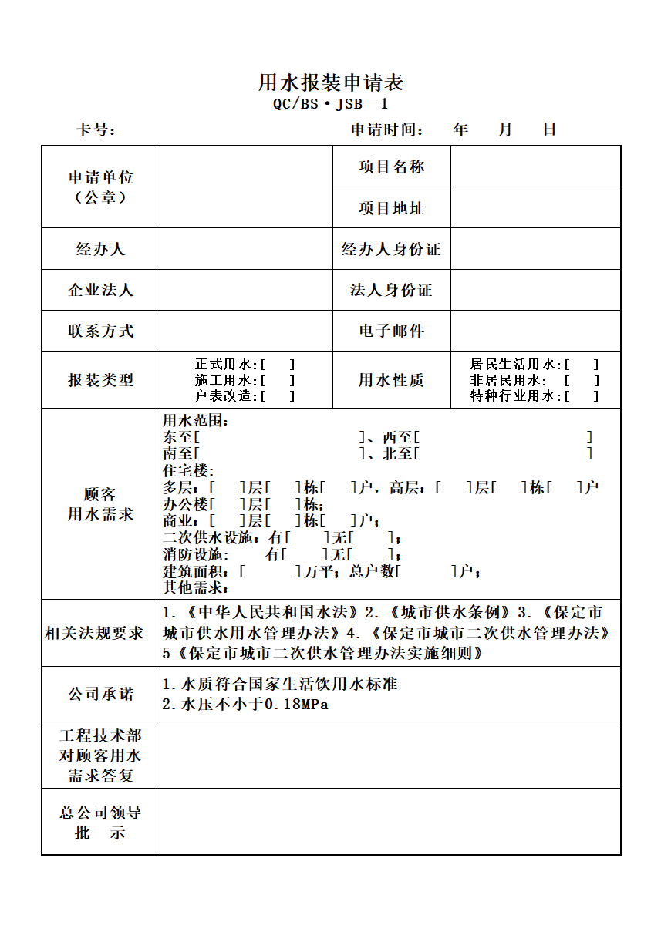
附件二：

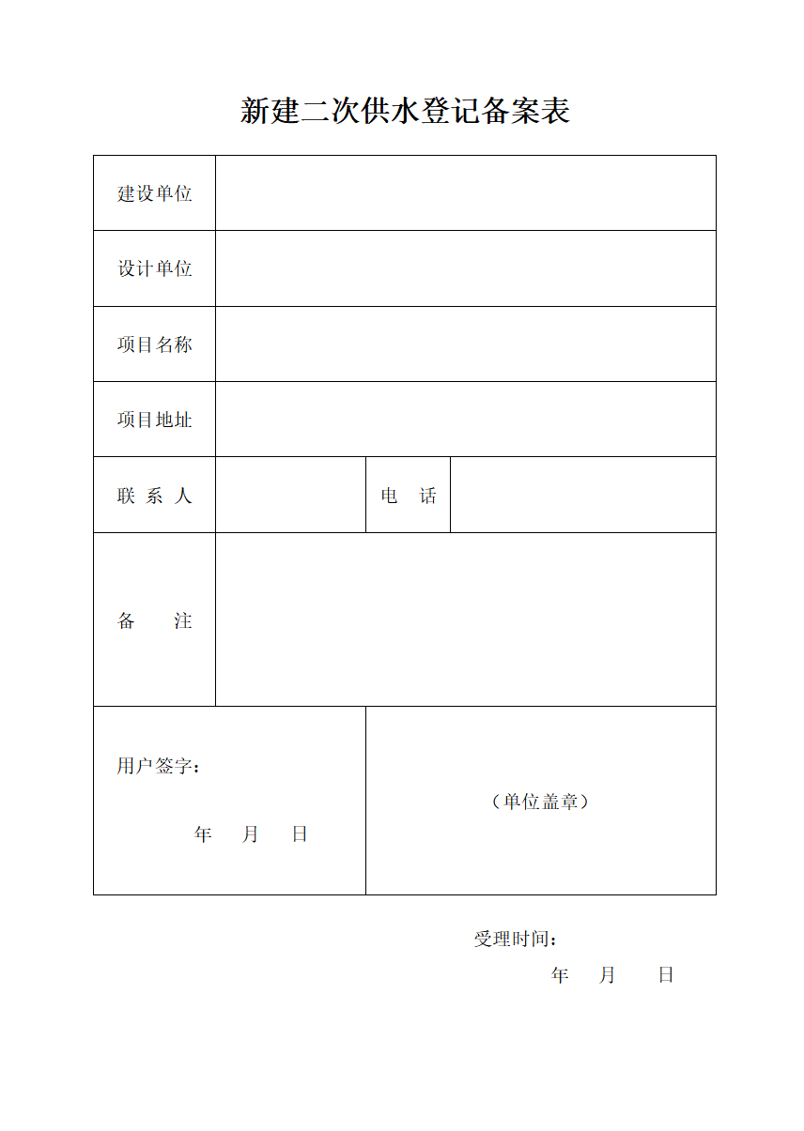
附件三：

附件四：
承诺书
保定市供水总公司：
我方因 需办理用水报装手续，此次申请用水的地址为 ，目前暂时只能提供 ，其他相应的用水申请资料将在现场踏勘时一并提供。
为保证我方能够及时用水，现提请供水总公司先行启动相关服务流程，承诺如下：
一、我方已清楚了解上述各项资料是完成用水报装的必备条件，不能在规定时间提交将影响后续业务办理，甚至造成无法并网通水的结果。若因我方无法按照承诺时间提供相应资料，由此引起的流程暂停或终止、延迟并网通水等相应后果由我方自行承担。
二、我方已清楚了解所提供各类资料的真实性、合法性、有效性、准确性是合法用水的必要条件。若因我方提供资料的真实性、合法性、有效性、准确性问题造成无法按时并网通水，或被政府有关部门责令中止供水、关停、取缔等情况，所造成的法律责任和各种损失后果由我方全部承担。
三、我方已知晓不同性质用水分别设置水表。
四、我方已知晓工程正式验收立户之前，全部用水执行非居民生活用水价格。

用水人（承诺方）：

年 月 日

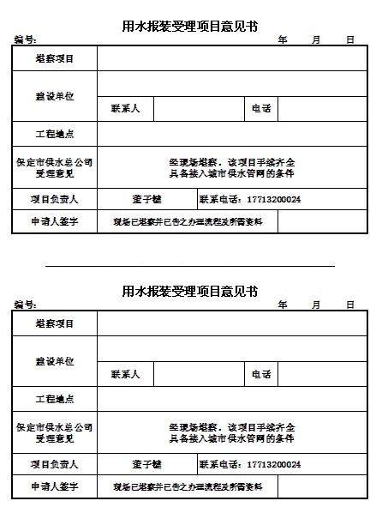
附件五：

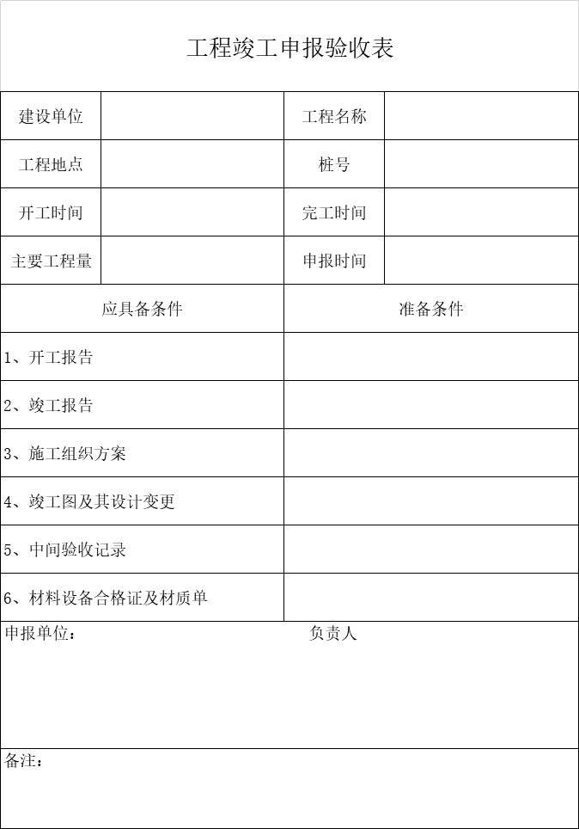
附件六：

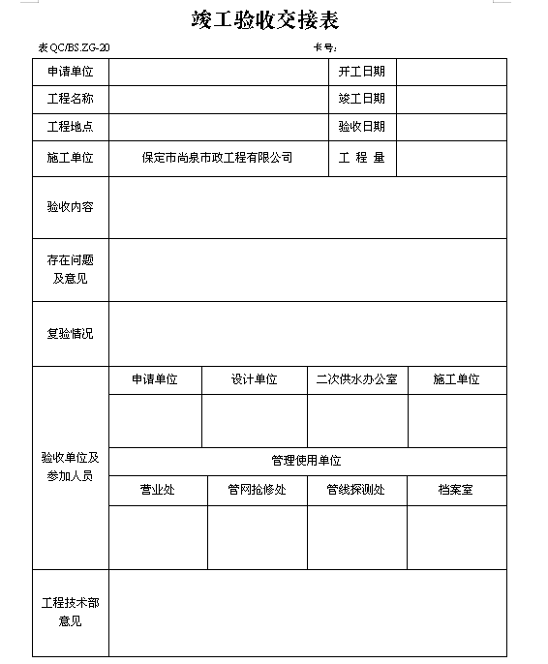
附件七：

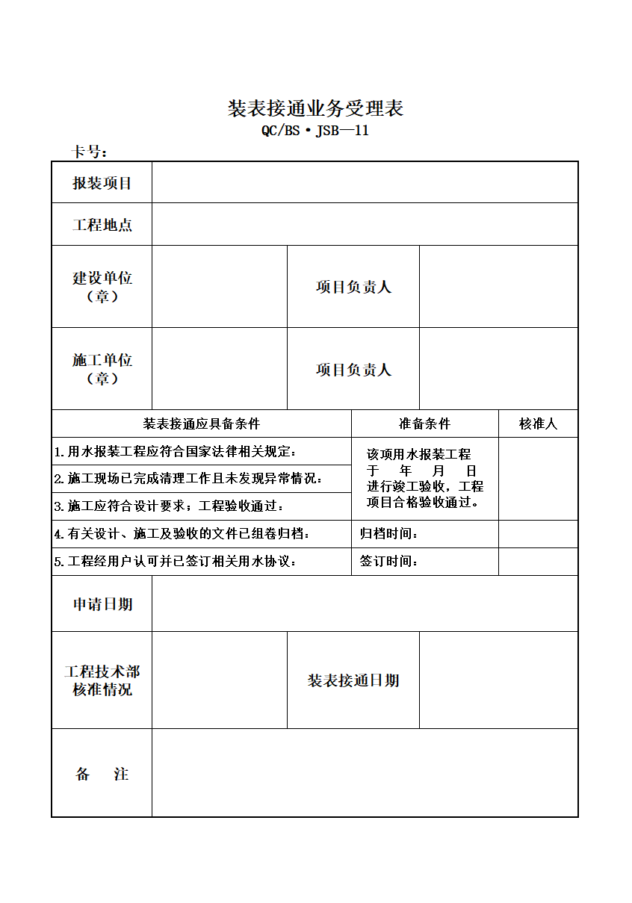
附件八：

